Доставка пиццы на заказ в Иркутске ([https://fox-pizza.ru](https://vk.com/away.php?utf=1&to=https%3A%2F%2Ffox-pizza.ru))

Положительные тесты:

Тест 1. Добавление в корзину

1. выбрать размер пиццы;
2. выбрать тесто для пиццы;
3. нажать на кнопку «В корзину» у первой пиццы.  
   Результат: пицца добавлена в корзину.

Тест 2. Добавление адреса доставки

1. нажать на корзину;
2. нажать на кнопку «Оформить заказ»;
3. ввести адрес (улица, дом).  
   Результат: Добавлен адрес для доставки.

Тест 3. Выбор адреса для самовывоза

1. выбрать «Самовызов»;
2. выбрать на карте пиццерию.  
   Результат: выбран адрес пиццерии для самовывоза.

Тест 4. Удаление товара из заказа

1. перейти в корзину;
2. нажать на знак минуса для второй пиццы.  
   Результат: пицца удалена из заказа.

Тест 5. Увеличить количество товара в заказе

1. перейти в корзину;
2. нажать на знак плюса для второй пиццы.  
   Результат: добавлена еще одна такая же пицца в заказ.

Отрицательные тесты:  
Тест 1. Неверное указание адреса доставки

1. нажать на корзину;
2. нажать на кнопку «Оформить заказ»;
3. в после адреса ввести только улицу.  
   Результат: поле не считается заполненным, просит ввести дом.

Тест 2. Неверный промокод

1. ввести промокод;
2. нажать на кнопку «Применить».  
   Результат: промокод не применен, так как не найден.

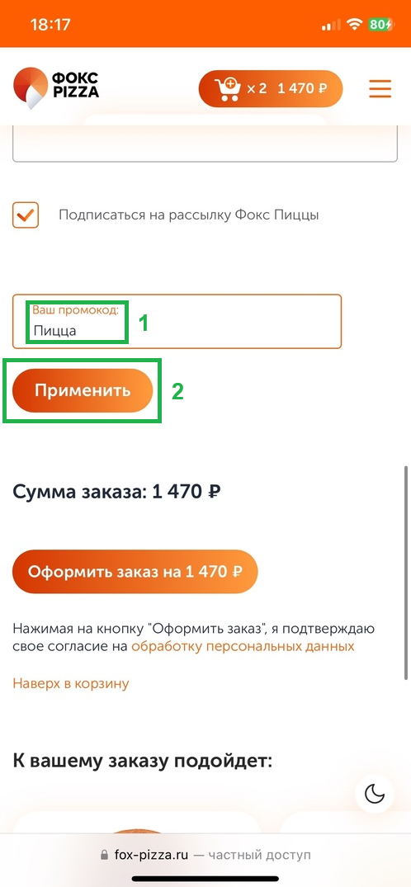

Тест 3. Оформление заказа без указания личных данных и адреса

1. нажать на корзину;
2. нажать на кнопку «Оформить заказ»;
3. нажать на кнопку «Оформить заказ на 149 ₽».  
   Результат: заказ не оформлен, так как не заполнены данные.

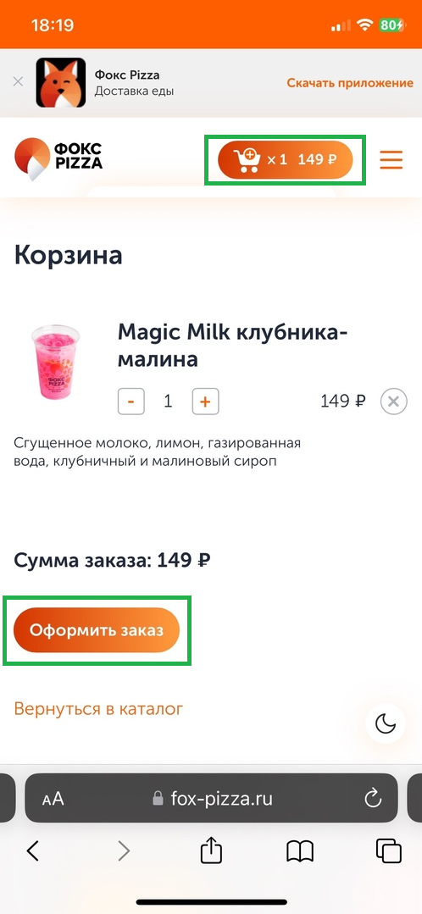

Тест 4. Оформление заказа без указания личных данных

1. нажать на корзину;
2. нажать на кнопку «Оформить заказ»;
3. выбрать адрес пиццерии;
4. нажать на кнопку «Оформить заказ на 499 ₽».  
   Результат: заказ не оформлен, так как не заполнены личные данные.

Тест 5. Оформление заказа без указания адреса

1. нажать на корзину;
2. нажать на кнопку «Оформить заказ»;
3. ввести личные данные;
4. нажать на кнопку «Оформить заказ на 499 ₽».  
   Результат: заказ не оформлен, так как не указан адрес доставки.

Предложение. При выборе адреса доставки использовать геолокацию, как и при самовывозе.

**До:**

**После:**

Таким образом, при разрешенном отслеживании геолокации, поле с адресом заполняется автоматически и пользователю больше не надо вводить данные для доставки (в случае, если он заказывает по этому адресу), если он проживает в доме. Если пользователь проживает в квартире, то ему остается лишь указать номер квартиры и дополнительную информацию по желанию.